ระบบข้อมูลหลัก
- ระบบข้อมูลหลัก เป็นระบบที่ถูกออกแบบมาเพื่อจัดการข้อมูลหลักที่สำคัญขององค์กร ซึ่งมีจุดประสงค์และองค์ประกอบหลักดังนี้
- วัตถุประสงค์หลักของระบบข้อมูลหลัก
  - เพื่อรวบรวมและจัดเก็บข้อมูลหลักที่สำคัญขององค์กรไว้เป็นแหล่งข้อมูลเดียวกัน (Single Source of Truth)
  - เพื่อให้มีการบริหารจัดการข้อมูลหลักอย่างเป็นระบบและมีมาตรฐานเดียวกันทั่วทั้งองค์กร
  - เพื่อให้ข้อมูลหลักมีความถูกต้อง ทันสมัย และสามารถเชื่อถือได้
- องค์ประกอบหลักของระบบข้อมูลหลัก
  - กระบวนการทำข้อมูลให้มีความสอดคล้องกัน (Data Matching & Consolidation)
  - กระบวนการตรวจสอบและรักษาคุณภาพข้อมูล (Data Quality Management)
  - กระบวนการแจกจ่ายและส่งต่อข้อมูลไปยังระบบต่างๆ (Data Distribution)
  - ระบบควบคุมการเข้าถึงและรักษาความปลอดภัยของข้อมูล
- ประโยชน์ของระบบข้อมูลหลัก
  - ลดความซ้ำซ้อนของข้อมูลและปัญหาความไม่สอดคล้องของข้อมูล
  - เพิ่มความน่าเชื่อถือและคุณภาพของข้อมูลที่ใช้ในองค์กร
  - อำนวยความสะดวกในการใช้งานข้อมูลร่วมกันในหลายระบบ
- ระบบข้อมูลหลักจึงเป็นส่วนสำคัญในการบริหารจัดการข้อมูลที่เป็นหัวใจหลักขององค์กร เพื่อให้มีข้อมูลที่ถูกต้อง แม่นยำ และพร้อมใช้งานได้อย่างมีประสิทธิภาพ
- เมื่อเข้าสู่ระบบทรัพยากรบุคคล ให้กดเลือกแถบเมนู “ข้อมูลหลัก” ดังรูปภาพ
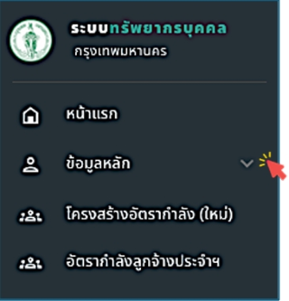
รูปภาพที่ 2 – 1 แถบเมนูข้อมูลหลัก
- เมื่อเลือกแถบเมนู “ข้อมูลหลัก” ระบบแสดงเมนูย่อย ดังรูปภาพ
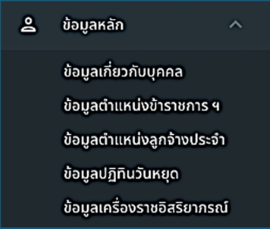
รูปภาพที่ 2 – 2 แถบเมนูย่อยข้อมูลหลัก

ข้อมูลเกี่ยวกับบุคคล
- เมื่อเลือกแถบเมนู “ข้อมูลหลัก” ระบบแสดงเมนูย่อย เลือกเมนู “ข้อมูลเกี่ยวกับบุคคล” ดังรูปภาพ
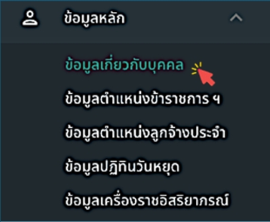
รูปภาพที่ 2 – 3 แถบเมนูย่อย “ข้อมูลเกี่ยวกับบุคคล”
- เมื่อเลือกเมนูย่อย “ข้อมูลเกี่ยวกับบุคคล” ระบบแสดงหน้าข้อมูลเกี่ยวกับบุคคล ซึ่งในหน้านี้สามารถเพิ่ม แก้ไขและลบข้อมูลคำนำหน้าชื่อ ยศ กลุ่มเลือด เพศ ศาสนา สถานภาพ และระดับการศึกษา สามารถคลิก เพื่อเพิ่มข้อมูลเกี่ยวกับบุคคลแต่ละประเภท สามารถคลิกไอคอน ที่รายการข้อมูลเพื่อทำการแก้ไขข้อมูลนั้นๆ และสามารถคลิก ที่รายการข้อมูลเพื่อทำการลบข้อมูลได้ โดยวิธีการเพิ่ม แก้ไขและลบข้อมูล จะมีขั้นตอนการทำเช่นเดียวกันในทุกประเภทของข้อมูลเกี่ยวกับบุคคล
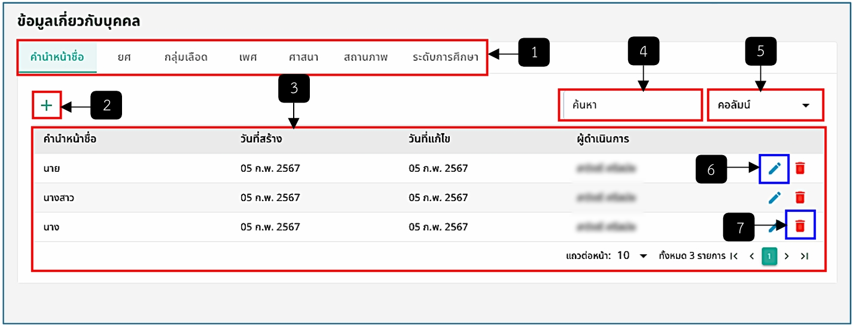
รูปภาพที่ 2 – 4 หน้าข้อมูลเกี่ยวกับบุคคล
หมายเลข 1 เมนูประเภทของข้อมูลเกี่ยวกับบุคคล
หมายเลข 3 รายการข้อมูล
หมายเลข 4 ช่องสืบค้นข้อมูลเกี่ยวกับบุคคล
หมายเลข 5 ช่องคอลัมน์
หมายเลข 6 ไอคอนแก้ไขข้อมูล
หมายเลข 7 ไอคอนลบข้อมูล

ข้อมูลตำแหน่งข้าราชการฯ
- เมื่อเลือกแถบเมนู “ข้อมูลหลัก” ระบบแสดงเมนูย่อย เลือกเมนู “ข้อมูลตำแหน่งข้าราชการฯ” ดังรูปภาพ
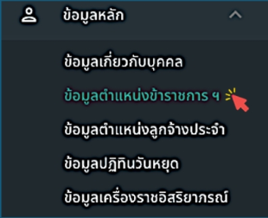
รูปภาพที่ 2 – 5 แถบเมนูย่อย “ข้อมูลตำแหน่งข้าราชการฯ”
- เมื่อเลือกเมนูย่อย “ข้อมูลตำแหน่งข้าราชการฯ” ระบบแสดงหน้าข้อมูลตำแหน่งข้าราชการฯ ประกอบด้วยเมนู 3 เมนูได้แก่ ตำแหน่ง รายการประเภทตำแหน่ง และตำแหน่งทางการบริหาร ซึ่งสามารถเพิ่ม แก้ไข และลบข้อมูลได้
- เมื่อคลิกเลือกเมนู “ตำแหน่ง” สามารถคลิก เพื่อเพิ่มข้อมูลตำแหน่ง คลิก เพื่อคัดลอกข้อมูลตำแหน่ง คลิก เพื่อแก้ไขข้อมูลตำแหน่ง และคลิก เพื่อลบข้อมูลตำแหน่ง
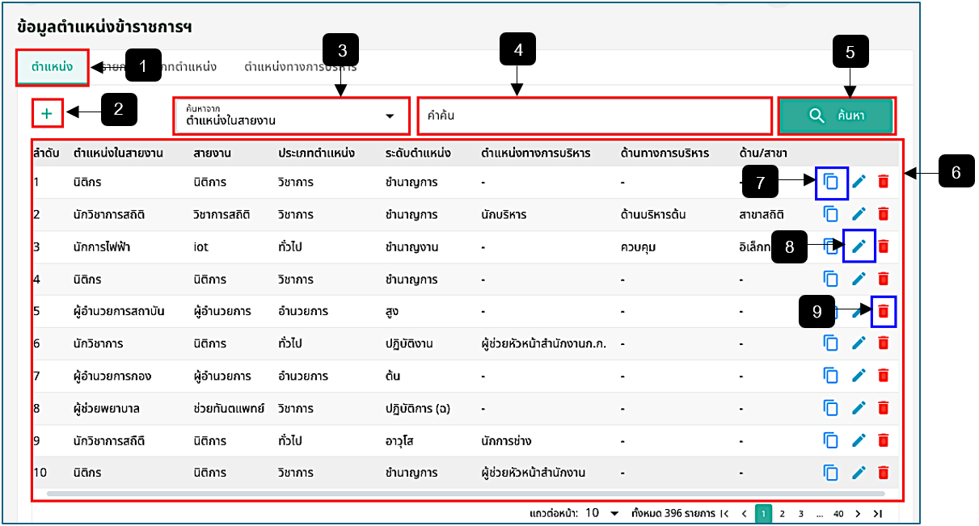
รูปภาพที่ 2 – 6 หน้าข้อมูลตำแหน่งข้าราชการ เมนูตำแหน่ง
หมายเลข 1 เมนูตำแหน่ง
หมายเลข 2 ไอคอนเพิ่มข้อมูล
หมายเลข 3 ช่องค้นหาจาก เลือกฟิลด์ที่ต้องการค้นหา ประกอบด้วยตำแหน่งในสายงาน สายงาน ประเภทตำแหน่ง ระดับตำแหน่ง ตำแหน่งทางการบริหาร ด้านทางการบริหาร และด้าน/สาขา
หมายเลข 4 ช่องกรอกข้อมูลให้ตรงกับฟิลด์ที่ต้องการค้นหา
หมายเลข 5 ปุ่ม “ค้นหา”
หมายเลข 6 รายการตำแหน่ง
หมายเลข 7 ไอคอนคัดลอก
หมายเลข 8 ไอคอนแก้ไข
หมายเลข 9 ไอคอนลบ
- เมื่อคลิกไอคอน เพื่อทำการเพิ่มข้อมูลตำแหน่ง และคลิกไอคอน เพื่อทำการคัดลอก ข้อมูลเดิมที่มีอยู่แต่มีการแก้ไขข้อมูลบางช่อง ระบบแสดงฟอร์มให้เพิ่มข้อมูลดังรูปภาพ
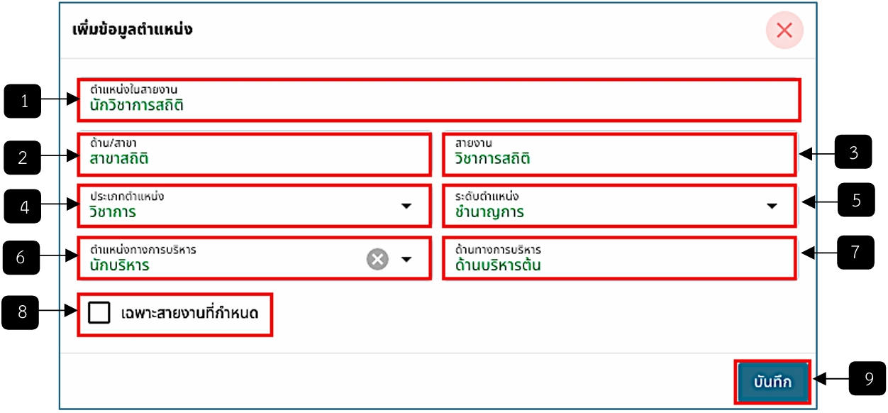
รูปภาพที่ 2 – 7 ฟอร์มเพิ่มข้อมูลตำแหน่ง
หมายเลข 1 ช่องให้กรอกข้อมูลตำแหน่งในสายงาน
หมายเลข 2 ช่องให้กรอกข้อมูลด้าน/สาขา
หมายเลข 3 ช่องให้กรอกข้อมูลสายงาน
หมายเลข 4 ช่องให้กรอกข้อมูลประเภทตำแหน่ง
หมายเลข 5 ช่องให้กรอกข้อมูลระดับตำแหน่ง
หมายเลข 6 ช่องให้กรอกข้อมูลตำแหน่งทางการบริหาร
หมายเลข 7 ช่องให้กรอกข้อมูลด้านทางการบริหาร
หมายเลข 8 ช่องให้คลิกเลือกเฉพาะสายงานที่กำหนด
หมายเลข 9 ปุ่ม “บันทึก”
- เมื่อคลิกเลือกเมนู “รายการประเภทตำแหน่ง” สามารถคลิก เพื่อเพิ่มข้อมูลรายการ ประเภทตำแหน่ง คลิก เพื่อแก้ไขข้อมูลรายการประเภทตำแหน่ง และคลิก เพื่อลบข้อมูลรายการประเภทตำแหน่ง
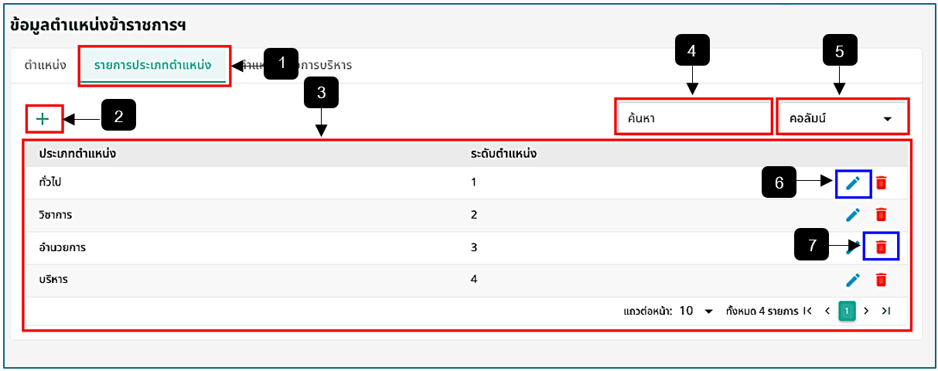
รูปภาพที่ 2 – 8 หน้าข้อมูลตำแหน่งข้าราชการ เมนูรายการประเภทตำแหน่ง
หมายเลข 1 เมนูรายการประเภทตำแหน่ง
หมายเลข 2 ไอคอนเพิ่มข้อมูล
หมายเลข 3 รายการข้อมูล
หมายเลข 4 ช่องสืบค้นข้อมูลรายการประเภทตำแหน่ง
หมายเลข 5 ช่องคอลัมน์
หมายเลข 6 ไอคอนแก้ไขข้อมูลรายการประเภทตำแหน่ง
หมายเลข 7 ไอคอนลบรายการประเภทตำแหน่ง
- เมื่อคลิกไอคอน เพื่อทำการเพิ่มข้อมูลรายการประเภทตำแหน่ง ระบบแสดงฟอร์มให้ เพิ่มข้อมูลดังรูปภาพ
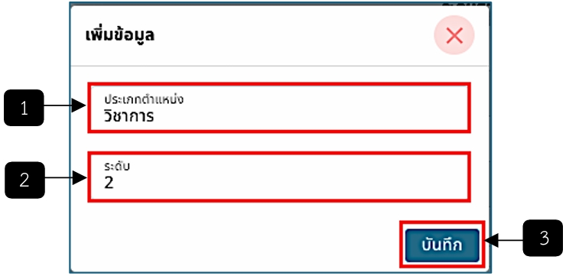
รูปภาพที่ 2 – 9 ฟอร์มเพิ่มข้อมูลรายการประเภทตำแหน่ง
หมายเลข 1 ช่องให้กรอกข้อมูลประเภทตำแหน่ง
หมายเลข 2 ช่องให้กรอกข้อมูลระดับ
หมายเลข 3 ปุ่ม “บันทึก”
- เมื่อคลิกเลือกเมนู “ตำแหน่งทางการบริหาร” สามารถคลิก เพื่อเพิ่มข้อมูลตำแหน่งทางการบริหาร คลิก เพื่อแก้ไขข้อมูลตำแหน่งทางการบริหาร และคลิก เพื่อลบข้อมูลตำแหน่งทางการบริหาร
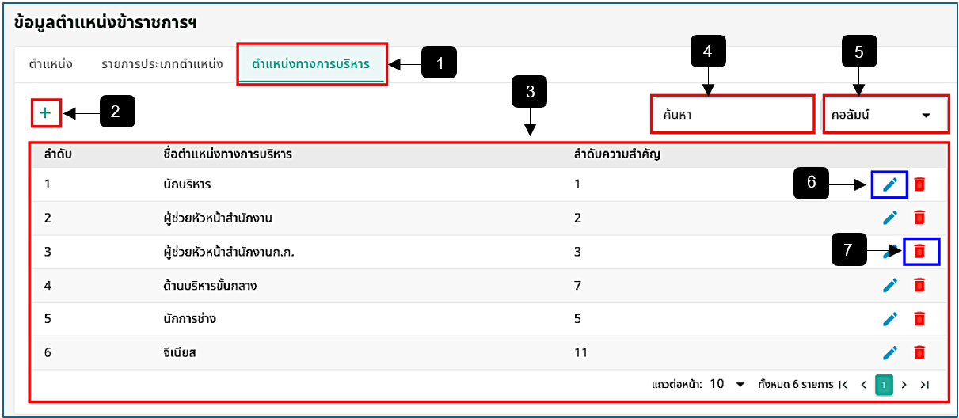
รูปภาพที่ 2 – 10 หน้าข้อมูลตำแหน่งข้าราชการ เมนูตำแหน่งทางการบริหาร
หมายเลข 1 เมนูตำแหน่งทางการบริหาร
หมายเลข 2 ไอคอนเพิ่มข้อมูล
หมายเลข 3 รายการข้อมูล
หมายเลข 4 ช่องสืบค้นข้อมูลตำแหน่งทางการบริหาร
หมายเลข 5 ช่องคอลัมน์
หมายเลข 6 ไอคอนแก้ไขข้อมูลตำแหน่งทางการบริหาร
หมายเลข 7 ไอคอนลบตำแหน่งทางการบริหาร
- เมื่อคลิกไอคอน เพื่อทำการเพิ่มข้อมูลตำแหน่งทางการบริหาร ระบบแสดงฟอร์มให้เพิ่มข้อมูลดังรูปภาพ
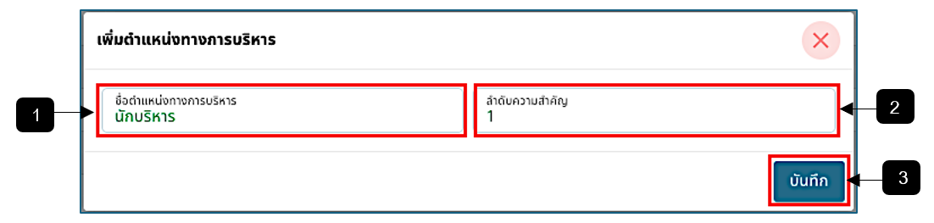
รูปภาพที่ 2 – 11 ฟอร์มเพิ่มข้อมูลรายการประเภทตำแหน่ง
หมายเลข 1 ช่องให้กรอกข้อมูลชื่อตำแหน่งทางการบริหาร
หมายเลข 2 ช่องให้กรอกลำดับความสำคัญ
หมายเลข 3 ปุ่ม “บันทึก”

ข้อมูลตำแหน่งลูกจ้างประจำ
- เมื่อเลือกแถบเมนู “ข้อมูลหลัก” ระบบแสดงเมนูย่อย เลือกเมนู “ข้อมูลตำแหน่งลูกจ้างประจำ” ดังรูปภาพ
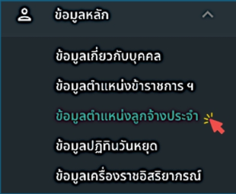
รูปภาพที่ 2 – 12 แถบเมนูย่อย “ข้อมูลตำแหน่งลูกจ้างประจำ”
- เมื่อเลือกเมนูย่อย “ข้อมูลตำแหน่งลูกจ้างประจำ” ระบบแสดงหน้าข้อมูลตำแหน่งลูกจ้างประจำ ประกอบด้วยเมนู 2 เมนู ได้แก่ ตำแหน่ง รายการกลุ่มงาน ซึ่งสามารถเพิ่ม แก้ไข และลบข้อมูลได้
- เมื่อคลิกเลือกเมนู “ตำแหน่ง” สามารถคลิก เพื่อเพิ่มข้อมูลตำแหน่ง คลิก เพื่อคัดลอกข้อมูลตำแหน่ง คลิก เพื่อแก้ไขข้อมูลตำแหน่ง และคลิก เพื่อลบข้อมูลตำแหน่ง
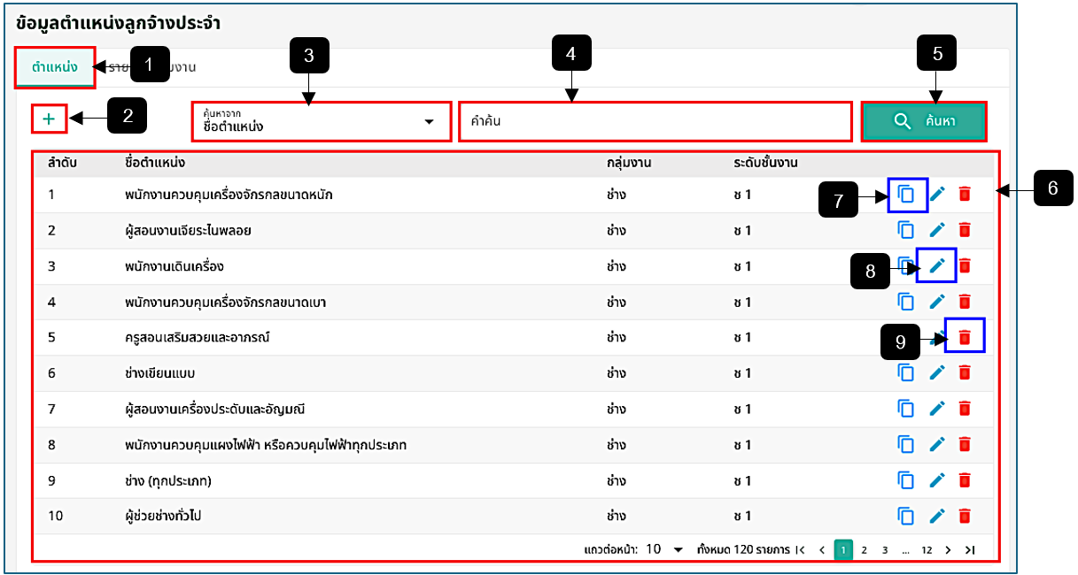
รูปภาพที่ 2 – 13 หน้าข้อมูลตำแหน่งลูกจ้างประจำ เมนูตำแหน่ง
หมายเลข 1 เมนูตำแหน่ง
หมายเลข 2 ไอคอนเพิ่มข้อมูล
หมายเลข 3 ช่องค้นหาจาก เลือกฟิลด์ที่ต้องการค้นหา ประกอบด้วย ชื่อตำแหน่ง กลุ่มงาน และระดับชั้นงาน
หมายเลข 4 ช่องกรอกข้อมูลให้ตรงกับฟิลด์ที่ต้องการค้นหา
หมายเลข 5 ปุ่ม “ค้นหา”
หมายเลข 6 รายการตำแหน่ง
หมายเลข 7 ไอคอนคัดลอก
หมายเลข 8 ไอคอนแก้ไข
หมายเลข 9 ไอคอนลบ
- เมื่อคลิกไอคอน เพื่อทำการเพิ่มข้อมูลตำแหน่ง และคลิกไอคอน เพื่อทำการคัดลอกข้อมูลเดิมที่มีอยู่แต่แก้ไขข้อมูลในบางช่อง ระบบแสดงฟอร์มให้เพิ่มข้อมูลดังรูปภาพ
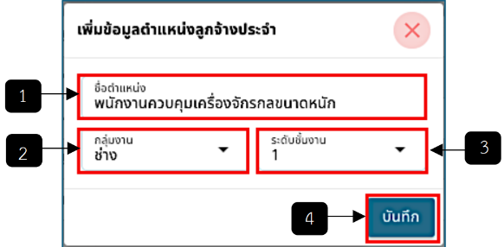
รูปภาพที่ 2 – 14 ฟอร์มเพิ่มข้อมูลตำแหน่งลูกจ้างประจำ
หมายเลข 1 ช่องให้กรอกข้อมูลชื่อตำแหน่ง
หมายเลข 2 ช่องให้เลือกกลุ่มงาน
หมายเลข 3 ช่องให้เลือกระดับชั้นงาน
หมายเลข 4 ปุ่ม “บันทึก”
- เมื่อคลิกเลือกเมนู “รายการกลุ่มงาน” สามารถคลิก เพื่อเพิ่มข้อมูลรายการกลุ่มงาน คลิก เพื่อแก้ไขข้อมูลรายการกลุ่มงาน และคลิก เพื่อลบข้อมูลรายการกลุ่มงาน
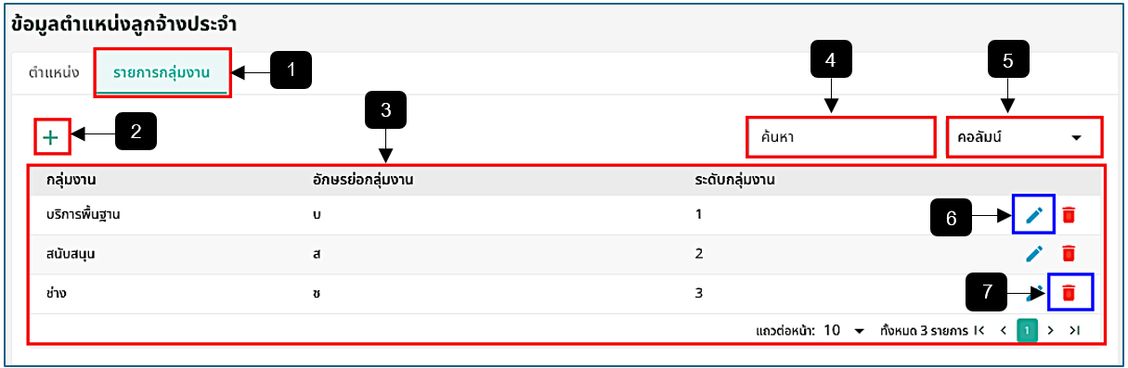
รูปภาพที่ 2 – 15 หน้าข้อมูลตำแหน่งลูกจ้างประจำ เมนูรายการกลุ่มงาน
หมายเลข 1 เมนูรายการกลุ่มงาน
หมายเลข 2 ไอคอนเพิ่มข้อมูล
หมายเลข 3 รายการข้อมูล
หมายเลข 4 ช่องสืบค้นข้อมูลรายการกลุ่มงาน
หมายเลข 5 ช่องคอลัมน์
หมายเลข 6 ไอคอนแก้ไขข้อมูลรายการกลุ่มงาน
หมายเลข 7 ไอคอนลบรายการกลุ่มงาน
- เมื่อคลิกไอคอน เพื่อทำการเพิ่มข้อมูลรายการกลุ่มงานระบบแสดงฟอร์มให้เพิ่มข้อมูล ดังรูปภาพ
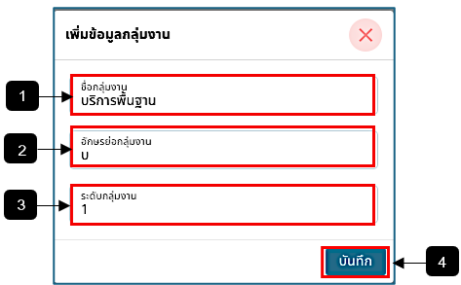
รูปภาพที่ 2 – 16 ฟอร์มเพิ่มข้อมูลรายการกลุ่มงาน
หมายเลข 1 ช่องให้กรอกข้อมูลชื่อกลุ่มงาน
หมายเลข 2 ช่องให้กรอกอักษรย่อกลุ่มงาน
หมายเลข 3 ช่องให้กรอกระดับกลุ่มงาน
หมายเลข 4 ปุ่ม “บันทึก”

ข้อมูลปฏิทินวันหยุด
- เมื่อเลือกแถบเมนู “ข้อมูลหลัก” ระบบแสดงเมนูย่อย เลือกเมนู “ข้อมูลปฏิทินวันหยุด” ดังรูปภาพ
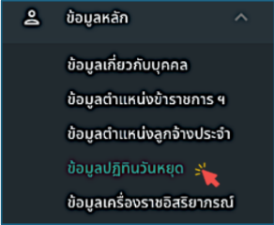
รูปภาพที่ 2 – 17 แถบเมนูย่อย “ข้อมูลปฏิทินวันหยุด”
- เมื่อเลือกเมนูย่อย “ข้อมูลปฏิทินวันหยุด” ระบบแสดงหน้าข้อมูลปฏิทินวันหยุด โดย สามารถดูรายละเอียดข้อมูลวันหยุดของการทำงาน 5 และ 6 วัน สามารถเพิ่มและคัดลอกข้อมูลวันหยุด รวมทั้งสามารถดูสรุปวันหยุดในแต่ละเดือนของปีนั้นๆ ได้
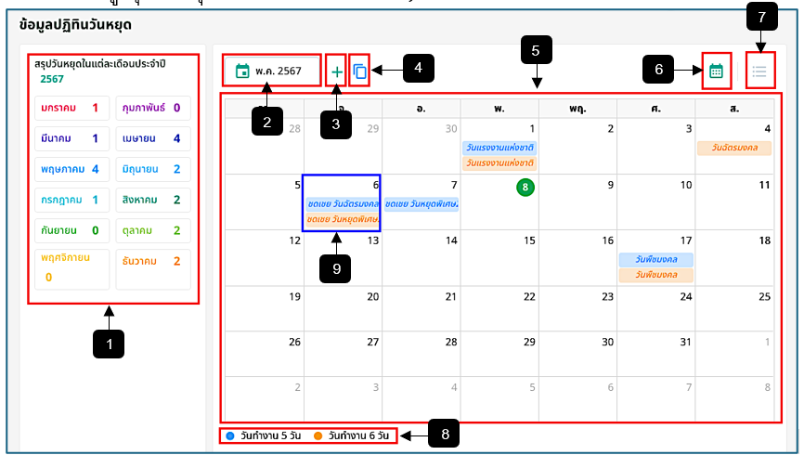
รูปภาพที่ 2 – 18 หน้าข้อมูลปฏิทินวันหยุด
หมายเลข 1 สรุปวันหยุดในแต่ละเดือน
หมายเลข 2 ช่องให้เลือกเดือนและปี
หมายเลข 3 ไอคอนเพิ่มข้อมูลวันหยุด
หมายเลข 4 ไอคอนคัดลอกวันหยุด
หมายเลข 5 ปฏิทิน
หมายเลข 6 ไอคอนปฏิทิน
หมายเลข 7 ไอคอนรายการวันหยุด
หมายเลข 8 แถบสีวันหยุด โดยแถบสีฟ้าเป็นวันหยุดของผู้ที่ทำงาน 5 วันและแถบสีส้มเป็นวันหยุดของผู้ที่ทำงาน 6 วัน
หมายเลข 9 สรุปรายการวันหยุด
- เมื่อคลิกไอคอนเพิ่มข้อมูลวันหยุดที่หมายเลข 3 ในรูปภาพที่ 2 – 18 ระบบแสดงฟอร์มให้กรอกเพื่อเพิ่มวันหยุด
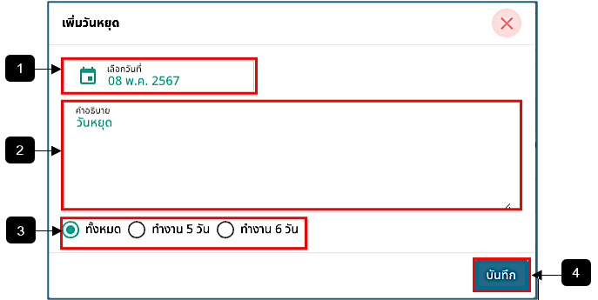
รูปภาพที่ 2 – 19 ฟอร์มเพิ่มวันหยุด
หมายเลข 1 ช่องให้เลือกวันที่
หมายเลข 2 ช่องให้กรอกคำอธิบาย
หมายเลข 3 ช่องให้เลือกคลิกว่าเป็นวันหยุดของผู้ที่ทำงาน 5 วัน หรือ 6 วัน
หมายเลข 4 ปุ่ม “บันทึก”
- ในการเพิ่มข้อมูลวันหยุดสามารถคลิกที่ช่องวันที่เพื่อเพิ่มรายละเอียดวันหยุด ระบบแสดงฟอร์มให้กรอกเพื่อเพิ่มวันหยุด
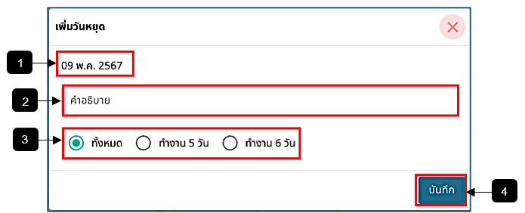
รูปภาพที่ 2 – 20 ฟอร์มเพิ่มวันหยุด (เพิ่มเติม)
หมายเลข 1 แสดงวันที่ ที่มีการเลือกคลิก
หมายเลข 2 ช่องให้กรอกคำอธิบาย
หมายเลข 3 ช่องให้เลือกคลิกว่าเป็นวันหยุดของผู้ที่ทำงาน 5 วัน หรือ 6 วัน
หมายเลข 4 ปุ่ม “บันทึก”
- เมื่อคลิกไอคอนคัดลอกข้อมูลวันหยุดที่หมายเลข 4 ในรูปภาพที่ 2 – 18 ระบบแสดงฟอร์มให้กรอกเพื่อคัดลอกวันหยุด
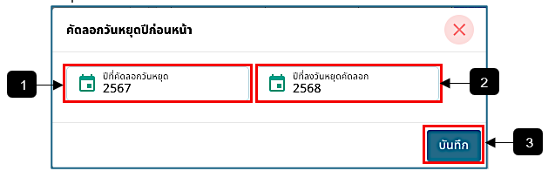
รูปภาพที่ 2 – 21 ฟอร์มคัดลอกวันหยุดปีก่อนหน้า
หมายเลข 1 ช่องให้เลือกปีที่คัดลอกวันหยุด
หมายเลข 2 ช่องให้เลือกปีที่วันหยุดคัดลอก
หมายเลข 3 ปุ่ม “บันทึก”
- เมื่อคลิกแถบสีฟ้าหรือสีส้มในช่องปฏิทิน ที่หมายเลข 4 ในรูปภาพที่ 2 – 18 ระบบแสดงฟอร์มให้กรอกเพื่อแก้ไขวันหยุด
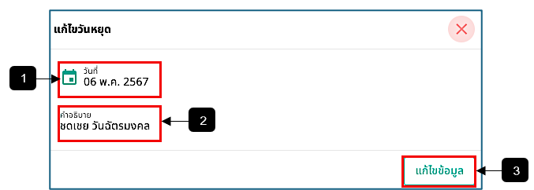
รูปภาพที่ 2 – 22 รายละเอียดวันหยุด
หมายเลข 1 แสดงวันที่
หมายเลข 2 แสดงคำอธิบาย
หมายเลข 3 ปุ่ม “แก้ไขข้อมูล”
- เมื่อคลิกปุ่ม “แก้ไขข้อมูล” ที่หมายเลข 3 ในรูปภาพที่ 2 – 22 ระบบแสดงฟอร์มให้กรอกเพื่อแก้ไขวันหยุด
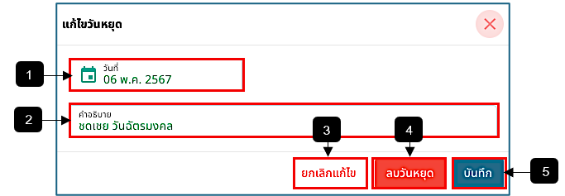
รูปภาพที่ 2 – 23 ฟอร์มให้แก้ไขวันหยุด (เพิ่มเติม)
หมายเลข 1 ช่องให้แก้ไขวันที่
หมายเลข 2 ช่องให้แก้ไขคำอธิบาย
หมายเลข 3 ปุ่ม “ยกเลิกแก้ไข”
หมายเลข 4 ปุ่ม “ลบวันหยุด”
หมายเลข 3 ปุ่ม “บันทึก”
- เมื่อคลิกไอคอนไอคอนรายการที่หมายเลข 7 ในรูปภาพที่ 2 – 18 ระบบแสดงรายงานวันหยุดของผู้ที่ทำงานจันทร์ – ศุกร์ (5 วัน) และผู้ที่ทำงานจันทร์ – เสาร์ (6 วัน)
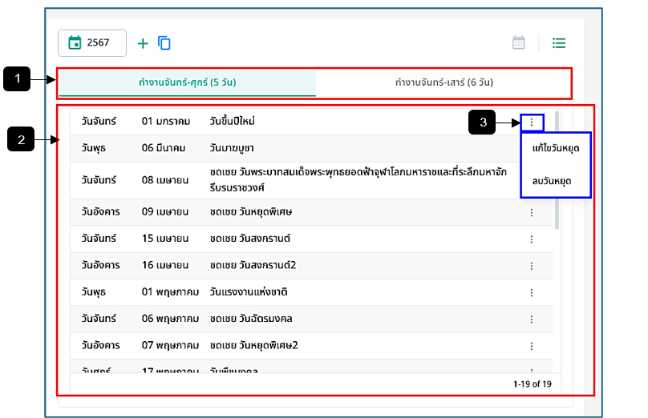
รูปภาพที่ 2 – 24 รายการวันหยุด
หมายเลข 1 แถบให้เลือกรายการวัดหยุดของผู้ที่ทำงานจันทร์ – ศุกร์ (5 วัน) หรือผู้ที่ทำงานจันทร์ – เสาร์ (6 วัน)
หมายเลข 2 รายการวันหยุด
หมายเลข 3 คลิกไอคอน 3 จุด เมื่อต้องการแก้ไขหรือลบวันหยุด

ข้อมูลเครื่องราชอิสริยาภรณ์
- เมื่อเลือกแถบเมนู “ข้อมูลหลัก” ระบบแสดงเมนูย่อย เลือกเมนู “ข้อมูลเครื่องราชอิสริยาภรณ์” ดังรูปภาพ
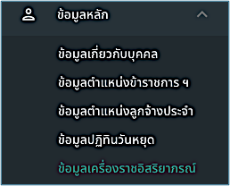
รูปภาพที่ 2 – 25 แถบเมนูย่อย “ข้อมูลเครื่องราชอิสริยาภรณ์”
- ระบบแสดงหน้าข้อมูลเครื่องราชอิสริยาภรณ์ สามารถคลิก เพื่อเพิ่มข้อมูลเครื่องราชฯ คลิก เพื่อแก้ไขข้อมูลเครื่องราชฯ และคลิก เพื่อลบข้อมูลเครื่องราชฯ
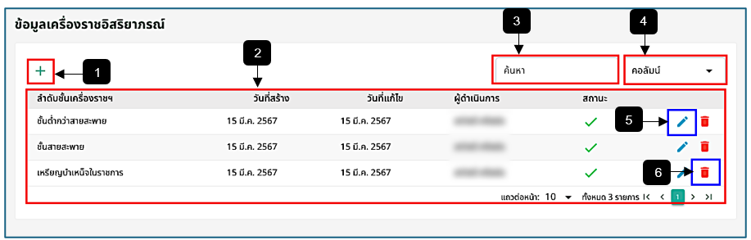
รูปภาพที่ 2 – 26 หน้าข้อมูลเครื่องราชอิสริยาภรณ์
หมายเลข 1 ไอคอนเพิ่มข้อมูลเครื่องราชฯ
หมายเลข 2 รายการข้อมูลเครื่องราชฯ
หมายเลข 3 ช่องสืบค้นข้อมูลเครื่องราชฯ
หมายเลข 4 ช่องคอลัมน์
หมายเลข 5 ไอคอนแก้ไขข้อมูลเครื่องราชฯ
หมายเลข 6 ไอคอนลบข้อมูลเครื่องราชฯ
- เมื่อคลิกไอคอน ที่หมายเลข 1 ในรูปภาพที่ 2 – 26 เพื่อทำการเพิ่มข้อมูลเครื่องราชฯ ระบบแสดงฟอร์มให้เพิ่มข้อมูลดังรูปภาพ
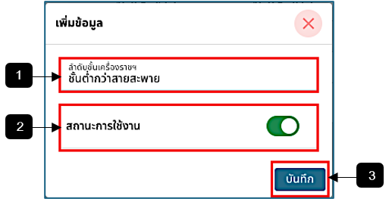
รูปภาพที่ 2 – 27 ฟอร์มเพิ่มข้อมูลลำดับชั้นเครื่องราชฯ
หมายเลข 1 ช่องให้กรอกข้อมูลลำดับชั้นเครื่องราชฯ
หมายเลข 2 ช่องให้เลือกเปิดหรือปิดสถานะการใช้งาน
หมายเลข 3 ปุ่ม “บันทึก”
- เมื่อเลือกคลิกรายการลำดับชั้นเครื่องราชฯ ที่หมายเลข 2 ในรูปภาพที่ 2 – 26 ระบบแสดงหน้ารายการข้อมูลเครื่องราชอิสริยาภรณ์ ชั้นต่ำกว่าสายสะพาย
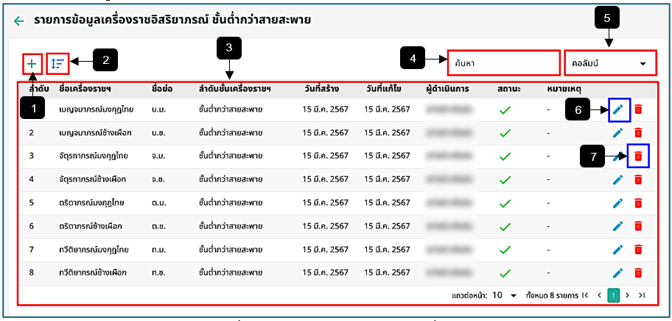
รูปภาพที่ 2 – 28 หน้ารายการข้อมูลเครื่องราชฯ
หมายเลข 1 ไอคอนเพิ่มข้อมูลเครื่องราชฯ
หมายเลข 2 ไอคอนจัดลำดับแสดงผล
หมายเลข 3 รายการเครื่องราชฯ
หมายเลข 4 ช่องสืบค้นเครื่องราชฯ
หมายเลข 5 ช่องคอลัมน์
หมายเลข 6 แก้ไขข้อมูลเครื่องราชฯ
หมายเลข 7 ลบข้อมูลเครื่องราชฯ
- เมื่อคลิกไอคอน ที่หมายเลข 1 ในรูปภาพที่ 2 – 26 เพื่อทำการเพิ่มข้อมูลรายการเครื่องราชฯ ระบบแสดงฟอร์มให้เพิ่มข้อมูลดังรูปภาพ
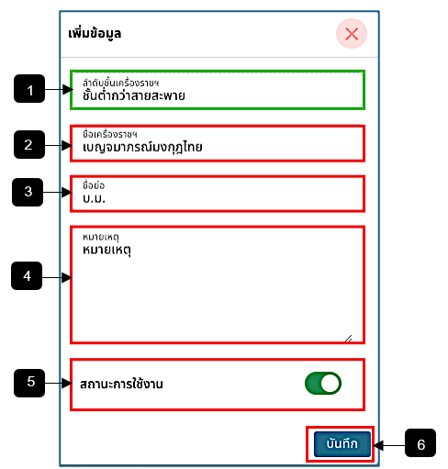
รูปภาพที่ 2 – 29 ฟอร์มเพิ่มข้อมูลรายการเครื่องราชฯ
หมายเลข 1 ช่องแสดงลำดับชั้นเครื่องราชฯ
หมายเลข 2 ช่องให้กรอกชื่อเครื่องราชฯ
หมายเลข 3 ช่องให้กรอกชื่อย่อ
หมายเลข 4 ช่องให้กรอกหมายเหตุ
หมายเลข 5 ช่องให้เลือกเปิดหรือปิดสถานะการใช้งาน
หมายเลข 6 ปุ่ม “บันทึก”

